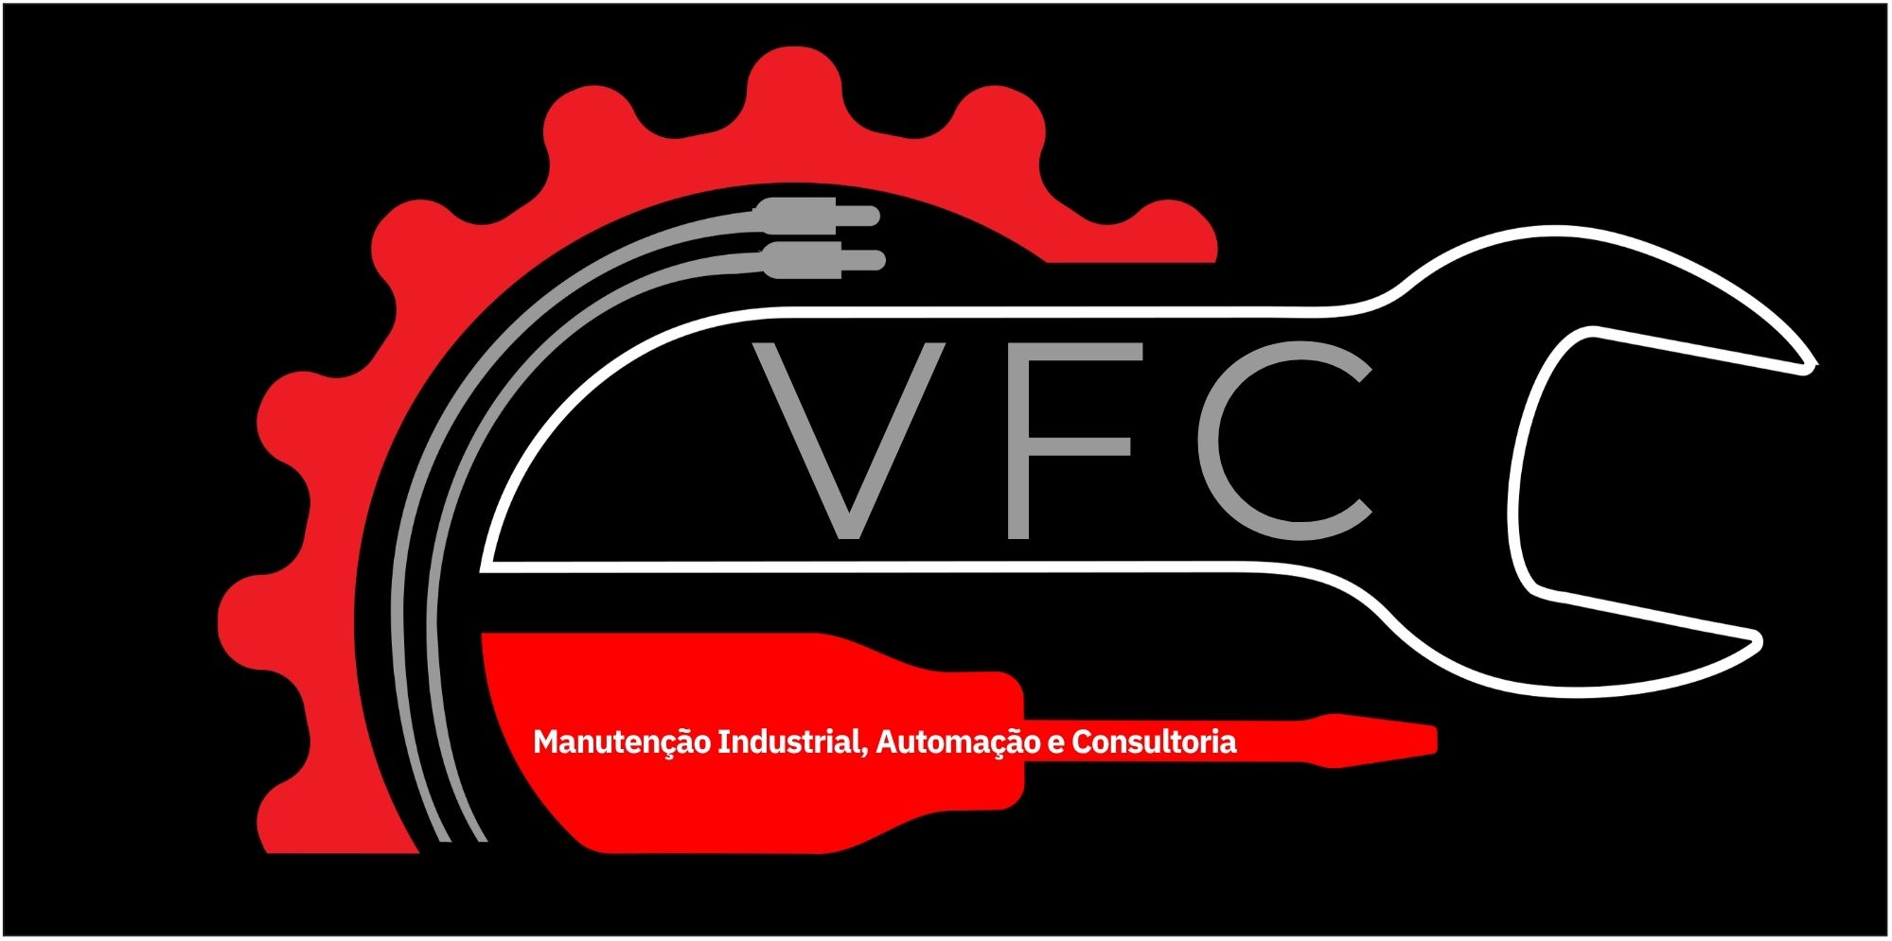

Empresa responsável - VFC Manutenção Industrial, Automação e Consultoria
CNPJ: 49.226.984/0001-12
Telefone: (41) 996613560
Email: vfc.comercial@outlook.com

PROPOSTA PARA MODIFICAÇÃO/AUTOMAÇÃO DA SERRA DE BARRAS

A/C FABIANO

EMPRESA: ACA

Serviço proposto:
- Estudo/Projeto/Desenvolvimento/Instalação de componentes mecânicos e eletroeletrônicos para tornar a Serra semi-automática.

Incluso na proposta:
- Analise do projeto
- Levantamento de material necessário
- Diagrama Elétrico
- Diagrama Funcional
- Criação de programação Ladder do funcional + segurança.
- Ligação dos periféricos (sensores, botões, válvulas, Cilindros)
- Testes de funcionamento.
- Acompanhamento do processo.

Desenvolvimento – Passos:
- Será removida a esteira transportadora para ser reformada;
- Instalação dos rolos com sistema de tração;
- Instalação do moto/redutor;
- Pintura
- Retorno da esteira;
- Fabricação dos suportes do cilindro;
- Fabricação do Atuador de posição de barra com sensor eletromecânico;
- Retorno/Instalação da esteira com nivelamento inclinado + chumbamento;
- Instalação dos componentes elétricos no painel;
- Instalação dos cilindros de fixação;
- Instalação do atuador de presença de barra;
- Instalação dos periféricos (Pressostato, sensor presença de barra);
- Testes de funcionamento e ajustes;
- Entrega técnica;
- Acompanhamento funcional;

DADOS DO MATERIAL/SERVIÇO
ITEM | DESCRIÇÃO | UND. | QTD. | VALOR UNITÁRIO | VALOR TOTAL
1 | Mão de obra técnica/Deslocamento/Frete |  | 2 (Tecnicos)
2 | Material: CLP; Cilindros; Pressostato; Sensor Magnetico; Rele Segurança; Rolos com engrenagem; MotoRedutor; Reles acoplador; Cabos; fios; Chumbadores; Suportes e Atuador mecânico; Miscelaneas | Pçs |  |  | R$ 19.638,00
 |  |  |  | Total geral:

Informações relevantes da proposta:

- O presente orçamento tem validade de 30 dias.
- Prazo para execução da Automação será de aproximado 15 dias.
- Condição de pagamento 2 x - 07/37 - dias após entrega técnica. (a negociar)
- Da aquisição do material o cliente poderá optar em realizar a aquisição para reduzir custo. Caso optar em não fazer a aquisição, será mandatório o fornecimento de 50% do valor do material adiantado.
- O preço proposto acima contempla todas as despesas necessárias ao pleno fornecimento, tais como os encargos (obrigações sociais, impostos, taxas, refeições, etc.)

Curitiba PR, 19 de Agosto de 2025.

Adalberto Chica
VFC Manutenção Industrial, Automação e Consultoria.

